Posílení spolupráce českých a rakouských bezpečnostních složek
SPF-02-045
Krajské ředitelství policie Jihomoravského kraje zahájilo v březnu 2025 ve spolupráci se Zemským policejním ředitelstvím pro Dolní Rakousko realizaci společného projektu pod názvem „Posílení spolupráce českých a rakouských bezpečnostních složek“.
Uvedený projekt realizovaný v rámci Fondu malých projektů operačního programu Interreg Rakousko-Česko 2021 – 2027 byl podpořen z Evropského fondu pro regionální rozvoj a jeho účelem bylo napomoci přeshraniční česko-rakouské policejní spolupráci. Celkový rozpočet projektu je 14.367,47 €, z čehož 11.493,97 € činí příspěvek z Evropského fondu pro regionální rozvoj.
Cílem projektu bylo posílit profesní kompetence a mezikulturní povědomí policistů z příhraničních regionů Jihomoravského kraje a Dolního Rakouska prostřednictvím výměnných studijních pobytů, kterých se uskutečnilo v ČR a Rakousku celkem 10, v období od června 2025 do listopadu 2025. Do výměnných pobytů byli zapojeni policisté z kriminální policie, operačního řízení, dopravní policie a managementu řízení územních odborů v příhraničí.
Výměnné pobyty umožnily policistům v rámci různých linií služby sdílet zkušenosti, osvědčené postupy a poznatky z každodenní praxe. Byly navázány osobní kontakty, což výrazně přispěje ke zlepšení vzájemné spolupráce, koordinace mezi oběma složkami a ke zvýšení bezpečnosti v příhraniční oblasti a efektivnějšímu řešení přeshraničních bezpečnostních výzev.
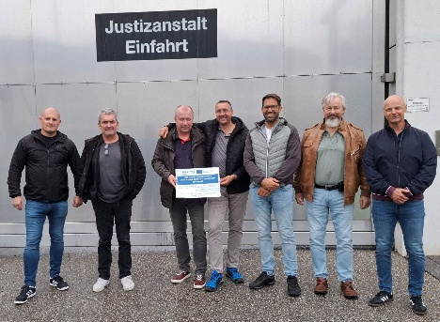
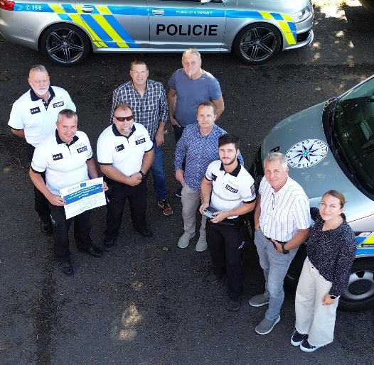
Výměnný pobyt policistů dopravní policie – (Dálničního oddělení Mikulov a Dálničního oddělení Großkrut) Kromě prezentace používané techniky při dohledu nad bezpečností a plynulostí v silničním provozu policisté rovněž porovnali své postupy a vybavení využívané při dokumentaci dopravních nehod, například pomocí geodetické stanice a dronu.
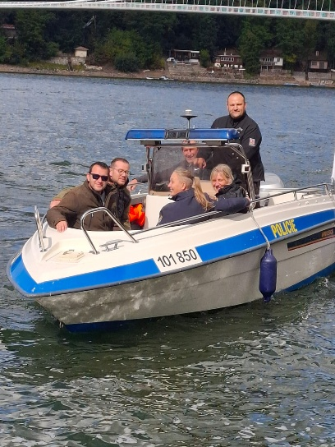

fotografie pořízená dronem
Výměnný pobyt policistů kriminalistického „Mikrotýmu“ – Během výměnných pobytů byly prezentovány vyšetřovací postupy u případů běžně šetřené kriminality. Kriminalisté se účastnili ukázek práce s moderní kriminalistickou technikou a databázemi. Proběhla také výměna zkušeností v oblasti přeshraniční spolupráce.
Policejní člun na Vranovské přehradě

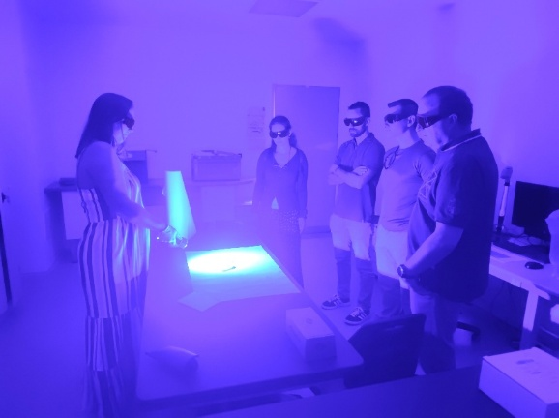
Výměnný pobyt kriminalistických expertů – v rámci těchto pobytů byly porovnány zejména technologické postupy a vybavení jednotlivých oddělní, a to v oblastech: mechanoskopie, trasologie, zkoumání dokladů a písemností a kriminalistické balistice. Dále byly porovnány forenzní metody, nástroje a software používané na IT odděleních V České republice a v Rakousku. Policisté v ČR dále navštívili Výstavu o policejní historii na hradě Špilberk, výrobnu zbraní v Blansku, výrobu obuvi ve Zlíně a genetickou laboratoř VFU v Brně. V Rakousku pak policisté navštívili Zbrojovku Steyr Arms v Kleinramingu.
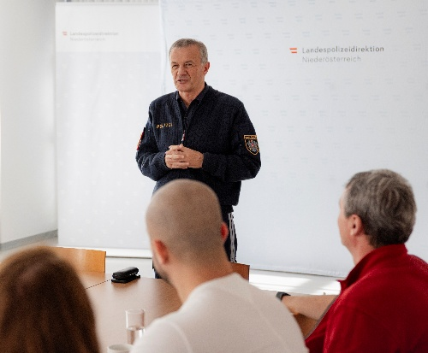
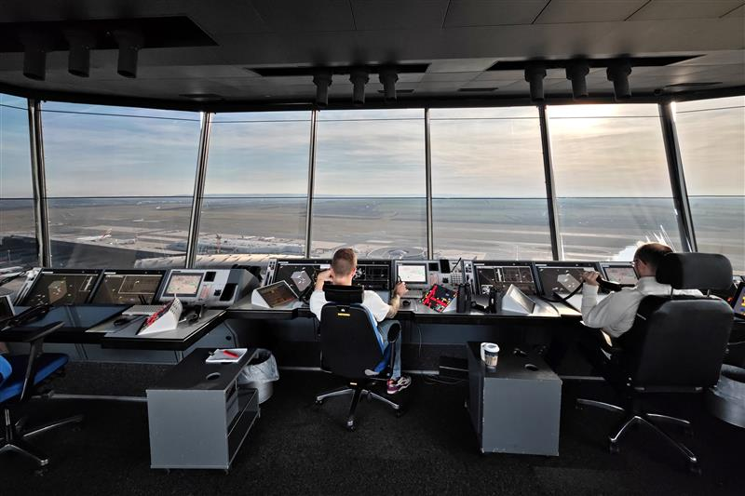
Výměnný pobyt pracovníků operačního řízení - policisté ČR se v Rakousku během výměnného pobytu setkali se Zemským policejním ředitelem Franzem Poppem, BA MA; navštívili operační středisko v St. Pöltenu a operační středisko letiště Schwechat ve Vídni.
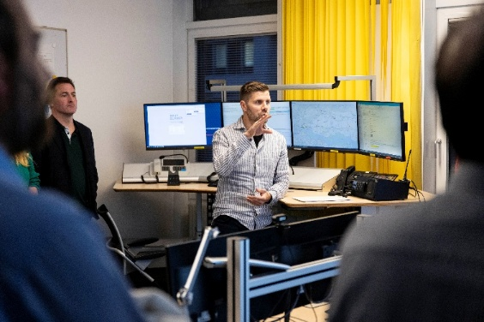

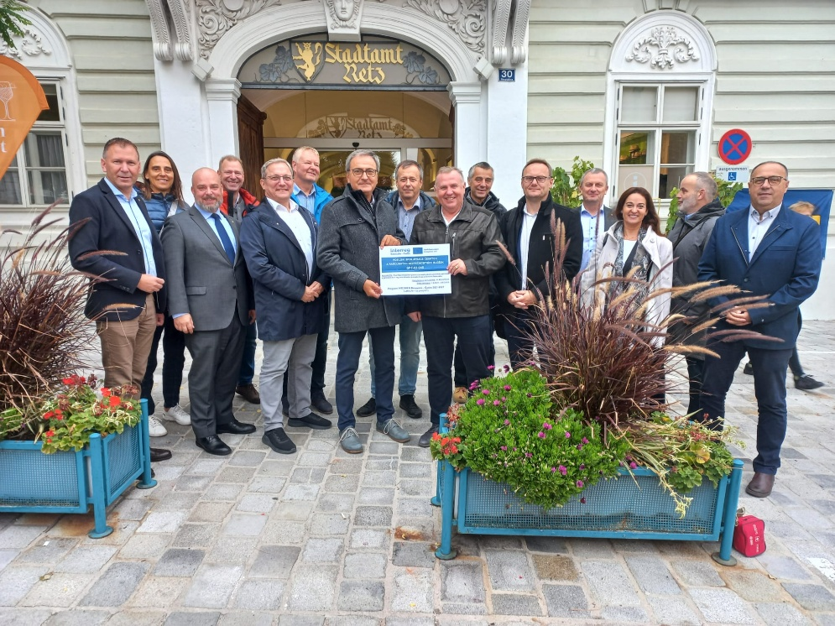
Výměnný pobyt managementu příhraničních útvarů (návštěva v Retzu v Rakousku)
Všichni zúčastnění příslušníci Rakouské policie, České policie, tak starostové, a hejtmani, velmi kvitovali daná setkání. Během vzájemných diskusí se ukázalo, že ačkoliv máme rozličnou kulturu, řeč, naše profese a společný zájem na veřejném pořádku, bezpečnosti, nás všechny spojuje.

